Муниципальное автономное дошкольное образовательное учреждение
Центр развития ребёнка – детский сад № 71

Конспект НОД
по познавательному развитию
формированию целостной картины мира
«Знакомство с миром профессий»

Воспитатель высшей
квалификационной категории
Белкина. В.А.

г. Одинцово 2018г.
Конспект НОД по формированию целостной картины мира.
Цель: познакомить с названиями профессий.

Задачи: показать важность каждой профессии, уточнить представления о различных профессиях, развивать связную речь, развивать диалогическую речь, учить участвовать в беседе, отвечать на вопросы. Учить отгадывать загадки. Расширить кругозор и познавательный интерес детей к профессиям; формировать уважение к труду взрослых разных профессий, определить их значимость; вовлекать детей в разговор во время просматривания слайдов.

Материалы и оборудование: загадки; картинки с профессиями; картинки для игры «Кому нужны эти предметы? », «Что лишнее? », мультимедийное и музыкальное сопровождение.

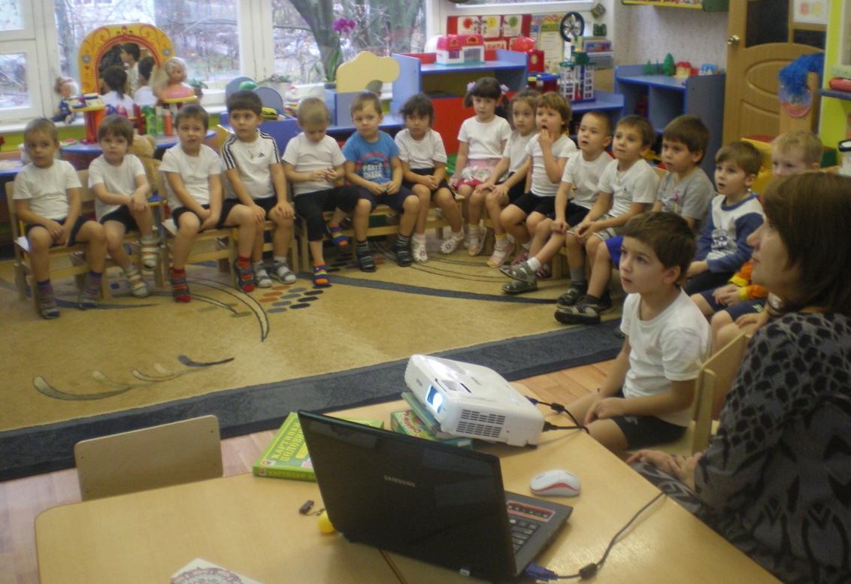

Содержание организованной деятельности детей.

1. Организационный момент:
Воспитатель: Отгадайте загадки:
Мастер он весьма хороший,
Сделал шкаф нам для прихожей.
Он не плотник, не маляр.
Мебель делает. (Столяр) .

Темной ночью, ясным днем
Он сражается с огнем.
В каске, будто воин славный,
На пожар спешит. (Пожарный) .
Кирпичи кладет он в ряд,
Строит садик для ребят
Не шахтер и не водитель,
Дом нам выстроит. (Строитель).

На посту своем стоит,
За порядком он следит.
Строгий смелый офицер.
Кто он? (Милиционер).

Правила движения
Знает без сомнения.
Вмиг заводит он мотор,
На машине мчит. (Шофер)
Воспитатель: Молодцы! Скажите, о чём говорилось в загадках
(О профессиях.)

2. Кому нужны эти предметы?

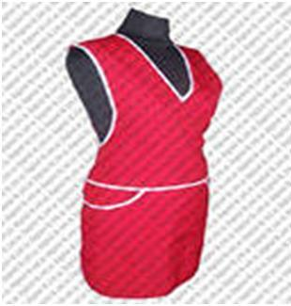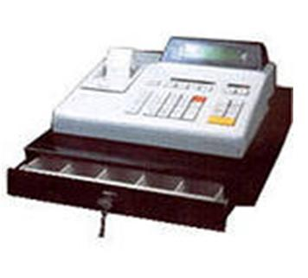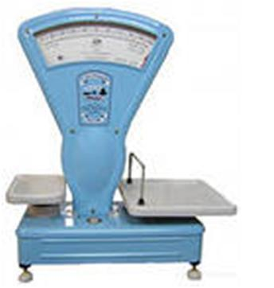
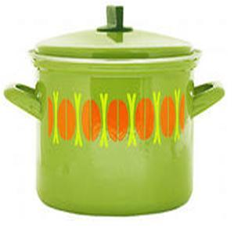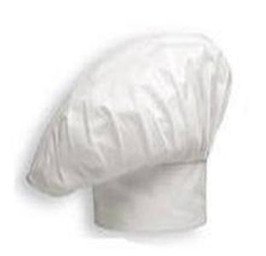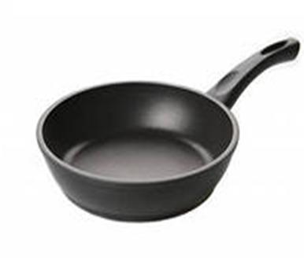

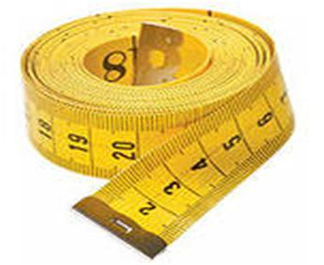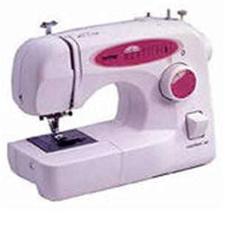

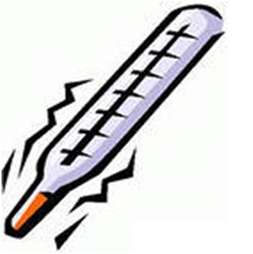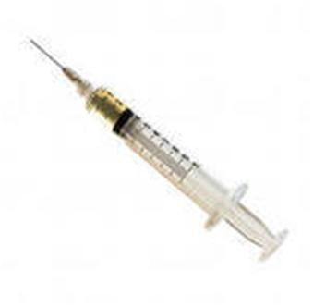
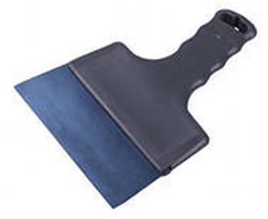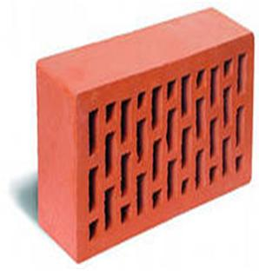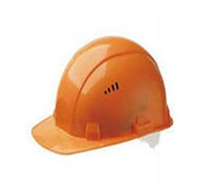
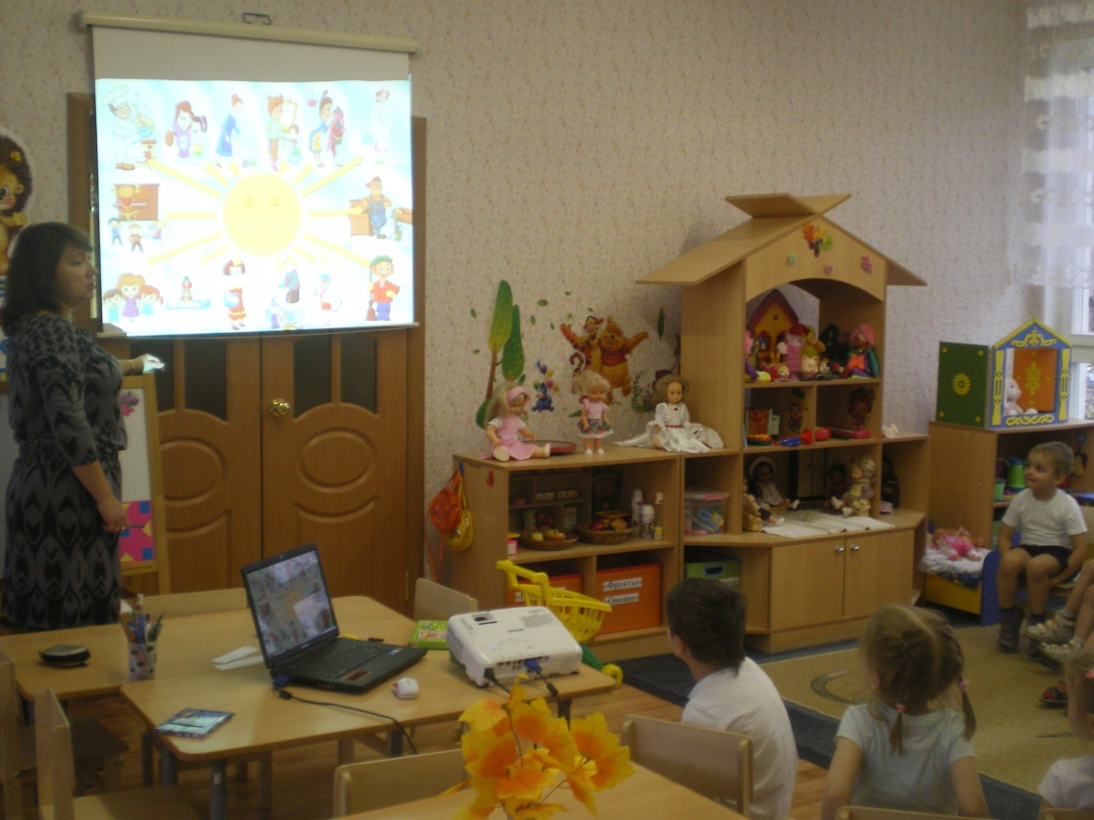
3. Назови слова-действия.
Воспитатель называет профессию, а дети называют слова-действия.
Повар (жарит, солит, печет, пробует, режет, перчит, готовит) .
Врач (измеряет температуру, слушает, лечит, ставит укол, выписывает рецепт, смотрит горло) .
Парикмахер (моет волосы, стрижет, делает укладку, красит волосы, причесывает, заплетает).
Продавец (взвешивает, считает, продает, отрезает, упаковывает, заворачивает) .

4. Что лишнее?

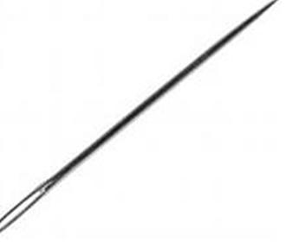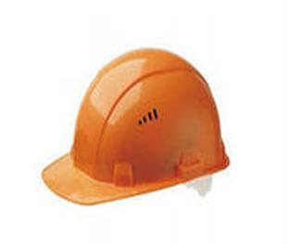

5. Кто это?
- Кто должен знать устройство машины, как управлять ею, быть внимательным на дороге, знать правила дорожного движения, иметь хорошее зрение?
- Кто должен вкусно готовить, красиво оформлять любое блюдо?
- Кто должен уважать больных, много знать, быть приветливым и внимательным?
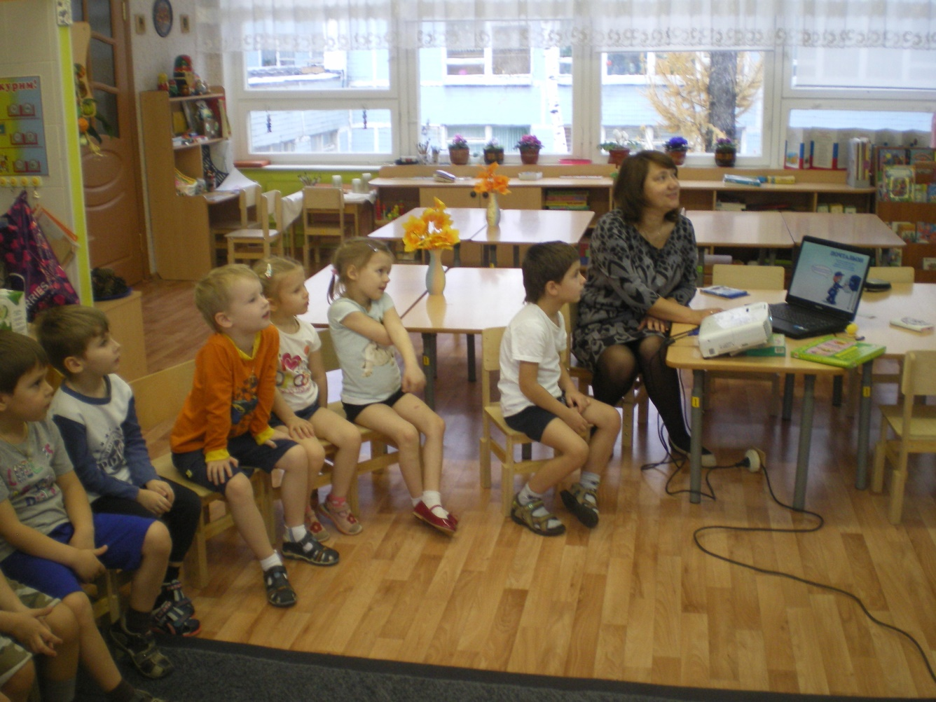
6. Где ошибка?
1. Повар продает игрушки, а продавец готовит еду.
2. Пожарный воспитывает детей, а воспитатель тушит пожар.
3. Учитель шьет одежду, а портной учит детей.
4. Сапожник лечит детей, а врач шьет обувь.
5. Строитель следит за порядком, а полицейский строит дома.
Итог
- Чем мы сегодня занимались?
- Что вам понравилось больше всего?

